**Пошаговая инструкция по созданию выставки в Музее**

Администраторская часть Музея доступна [по ссылке в браузере](https://istu-museum-admin.netlify.app/).

Клиентская часть Музея доступна [по ссылке в браузере](https://istu-museum.netlify.app/).

**Содержание**

Подготовка и загрузка файлов в интернет 2

# Подготовка и загрузка файлов в интернет

Сначала соберем и подготовим материалы по выставке, которую мы хотим открыть: фото, видео, текстовые описания. Названия файлов рекомендуем сохранять на английском языке.

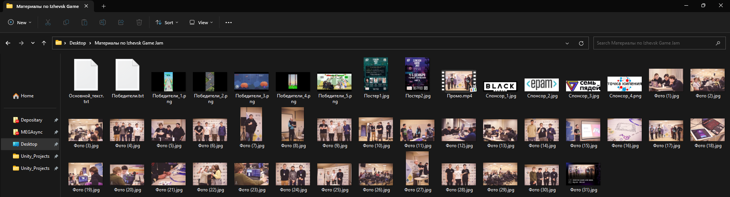

Теперь загрузим фото и видео в интернет, чтобы потом мы могли их подвязать к выставке, начнем с фото.

Нам нужен сайт с хостингом картинок, который поддерживает CORS, иначе картинки отображаться не будут. Таких сайтов мало, поэтому предложу несколько работающих вариантов:

1. [Postimage](https://postimages.org/ru/) – мы будем использовать его
2. [Imgur](https://imgur.com/)

Зайдем на сайт и нажмем на «Выберите изображения» и выберем все фото и картинки (не видео), которые нужны в выставке:

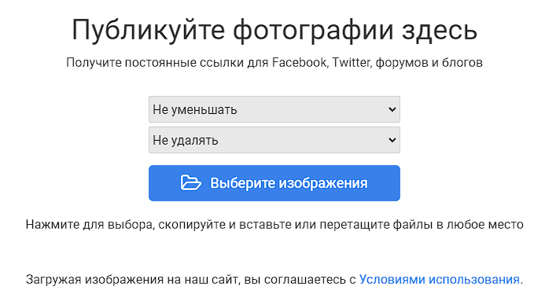

После загрузки всех изображений, мы увидим следующий экран:

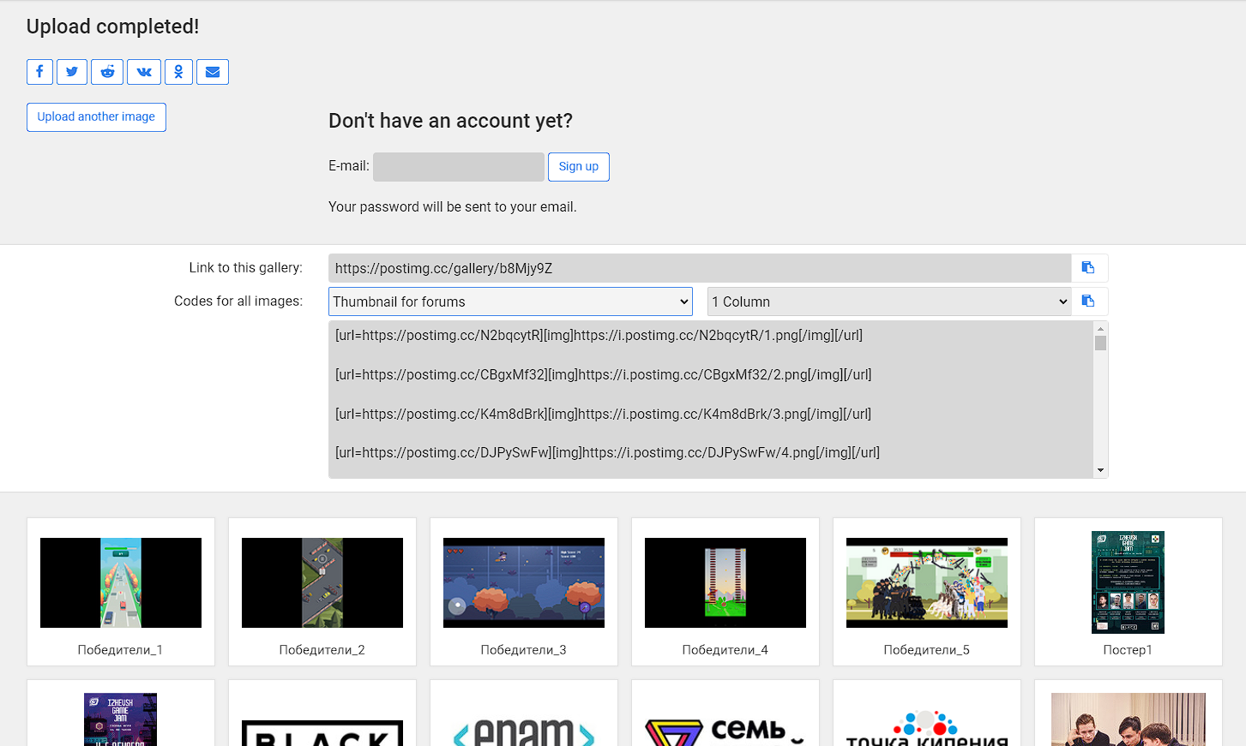

Нажмем на кнопку «Thumbnail for forums» и выберем «Direct link», как показано на рисунке снизу:

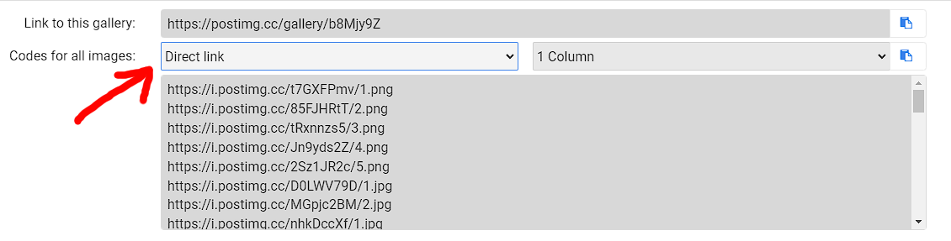

Теперь загрузим видео. Если в вашей выставке нет видео, можете пропустить этот шаг и перейти к следующему по оглавлению. Видео тоже нужно хранить на сайтах, где разрешен CORS. Единственный пока известный вариант, это в [GitHub](github.com) создать репозиторий для хранения, в нем развернуть сайт GitHub Pages и получить интернет-ссылку на видео-файл, так же, как мы делали с фотографиями. Важно, что на GitHub нельзя загружать видео больше 25МБ размера, поэтому при необходимости сожмите или понизьте разрешение видео.

Авторизуемся на [GitHub](github.com), нажмем на плюс в правой верхней части экрана и выберем «New repository», как показано на рисунке ниже:

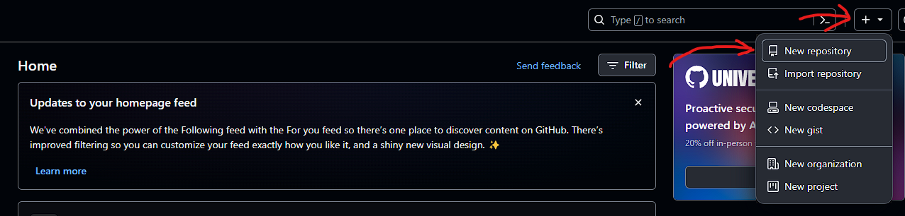

Введем название репозитория, например «istumuseumstorage1» и нажмем на кнопку «Create repository»:

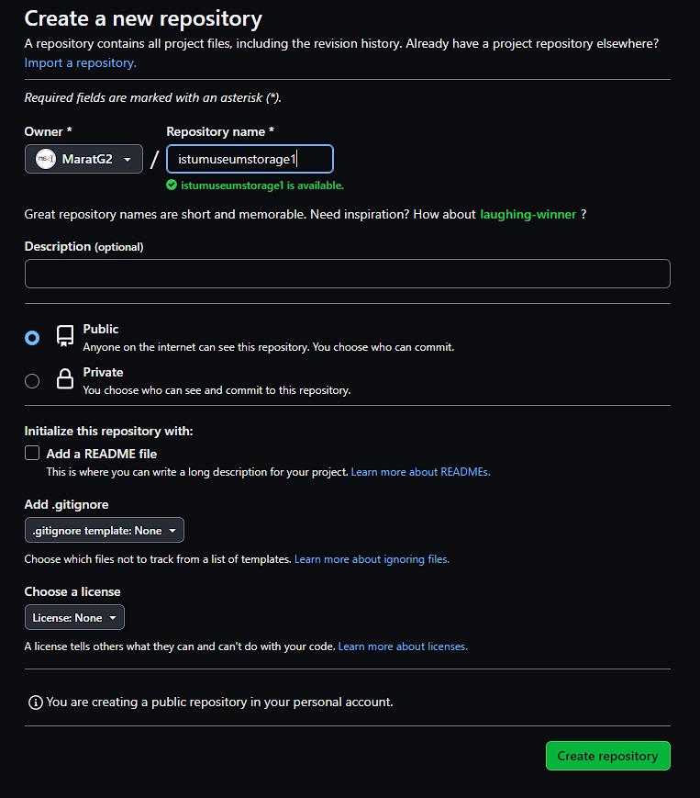

Нужно загрузить видео, которые у нас есть, нажмем на ссылку «upload an existing file»:

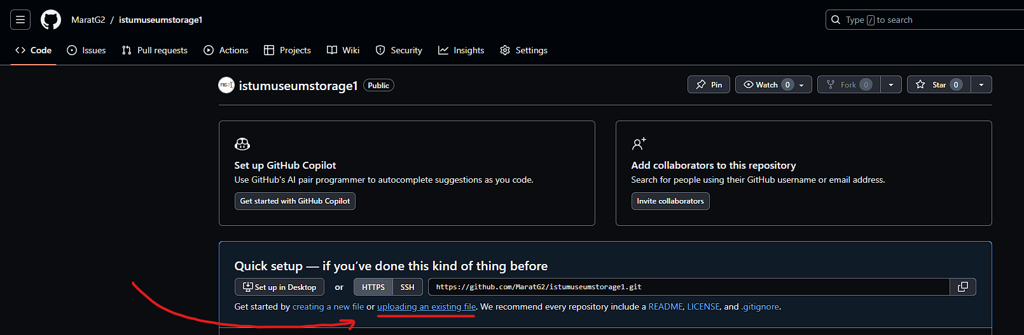

Выберем видео, нажав на «choose your files» (помните, что размер файла должен быть меньше 25МБ), дождавшись загрузки, нажмите на «Commit changes»:

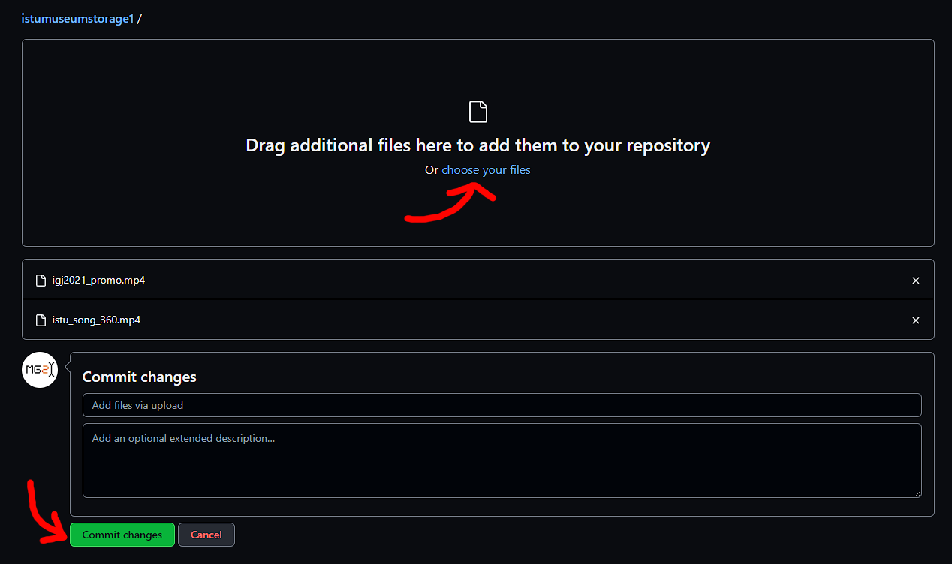

После отправки изменений перейдем в настройки репозитория:

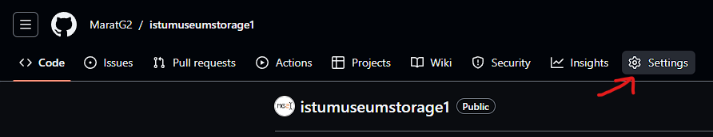

Перейдем в вкладку «Pages»:

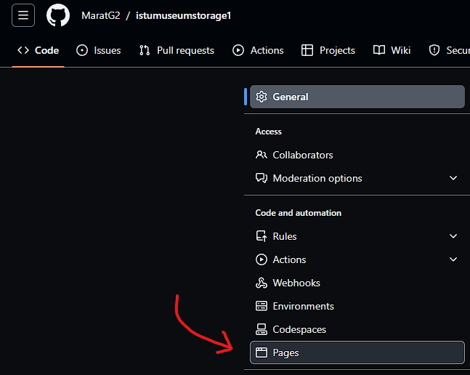

Выберем ветку «main» и нажмем на кнопку «Save», как показано на рисунках ниже:

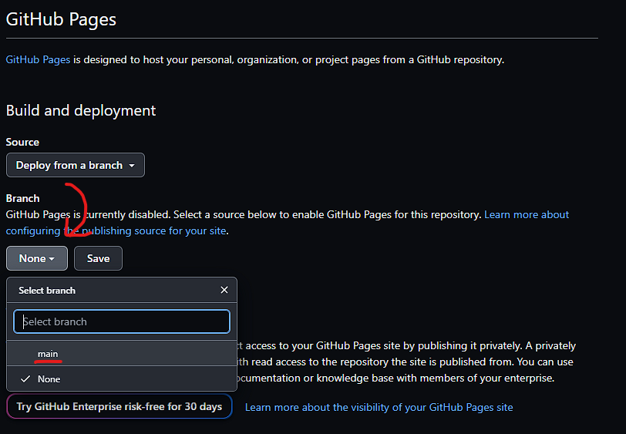

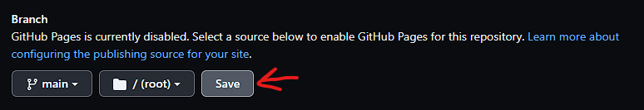

Нужно будет немного подождать, пока сайт станет доступным в интернете. Через время – 5, 10 или более минут, он станет доступен. Его ссылка будет следующего вида:

<https://login.github.io/repository_name/>

где login – ваш логин (например, maratg2), а repository_name – название репозитория, которое мы вводили при его создании. Так, моя ссылка имеет вид:

<https://maratg2.github.io/istumuseumstorage1/>

у вас же она будет другой.

Теперь, сами составим ссылки на видео-файлы. Я загрузил два видео: istu_song_360.mp4 и igj2021_promo.mp4. Соответственно, названия файлов добавляются в конец ссылки и мы получаем ссылки на файлы, так, моими ссылками на видео будут:

<https://maratg2.github.io/istumuseumstorage1/istu_song_360.mp4>

<https://maratg2.github.io/istumuseumstorage1/igj2021_promo.mp4>

Составьте свои ссылки на видео-файлы и проверьте, что по ним видео доступны.

# Создание нового зала

Перейдем в администраторскую часть Музея [по ссылке](https://istu-museum-admin.netlify.app/).

## Регистрация

Перейдем к регистрации:

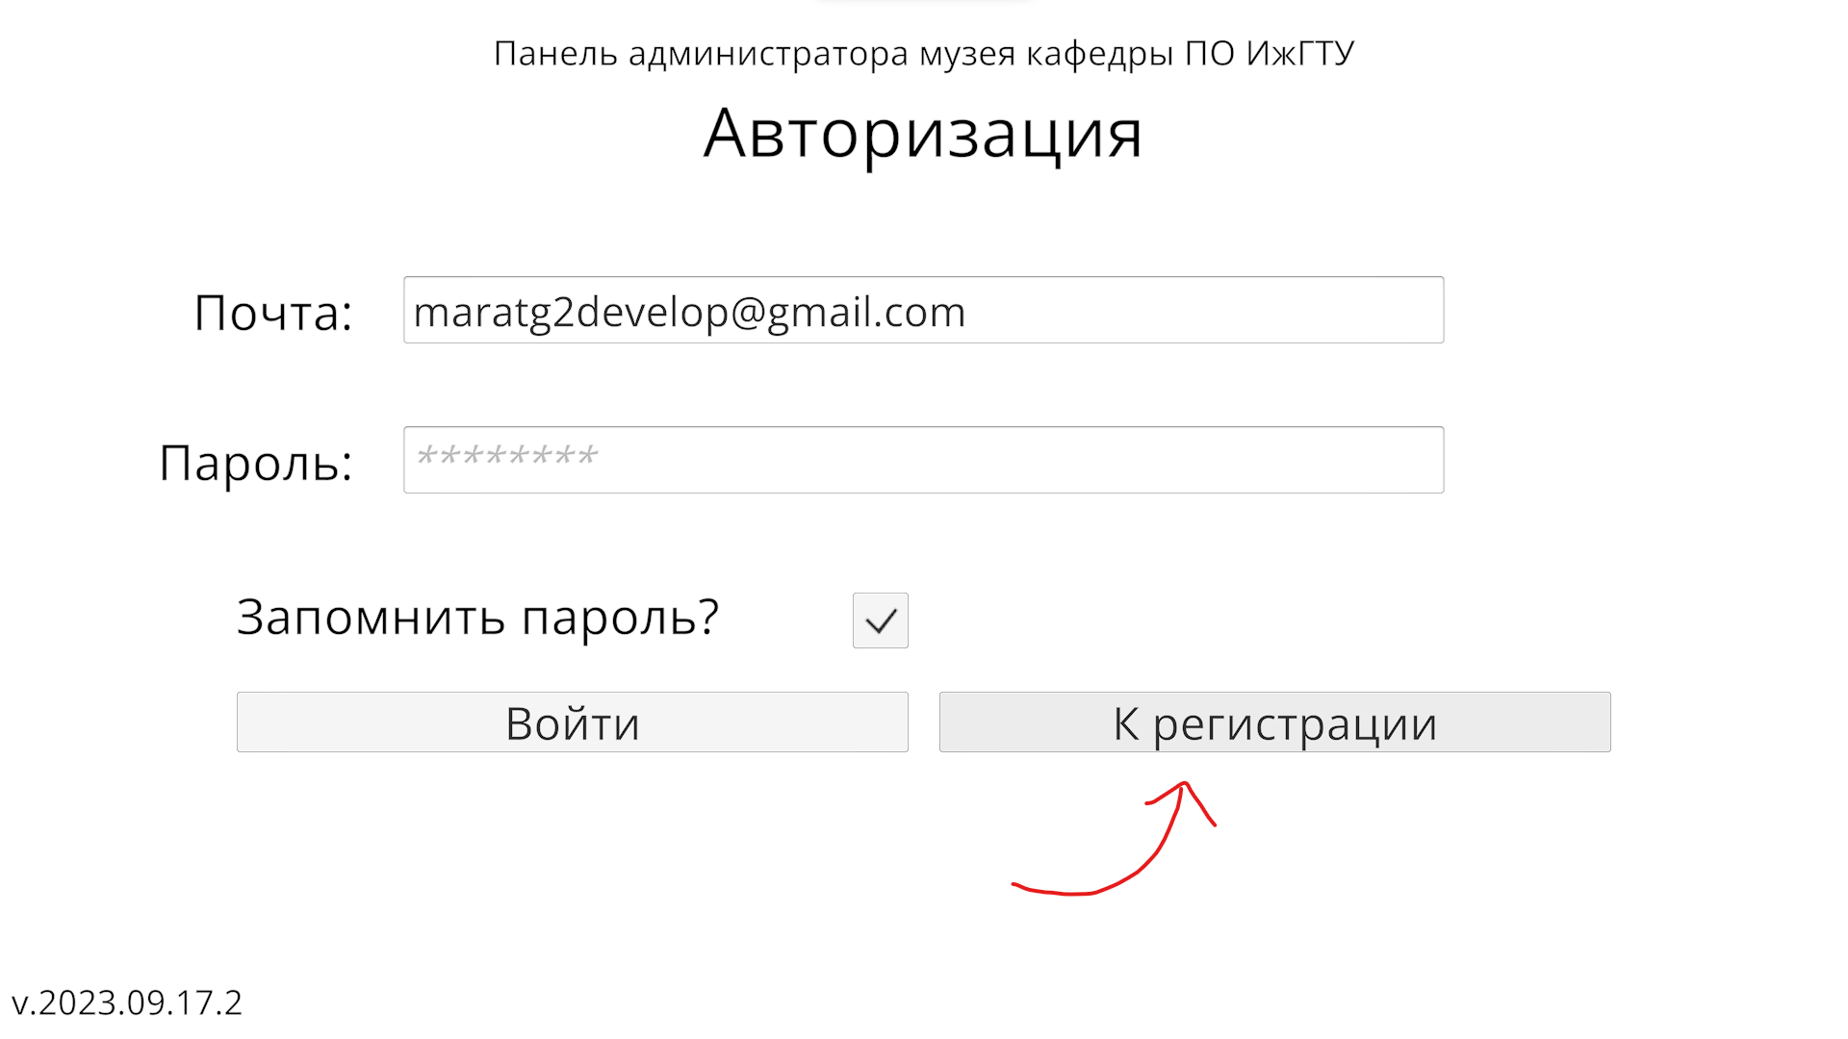

Введем данные учетной записи и зарегистрируемся:

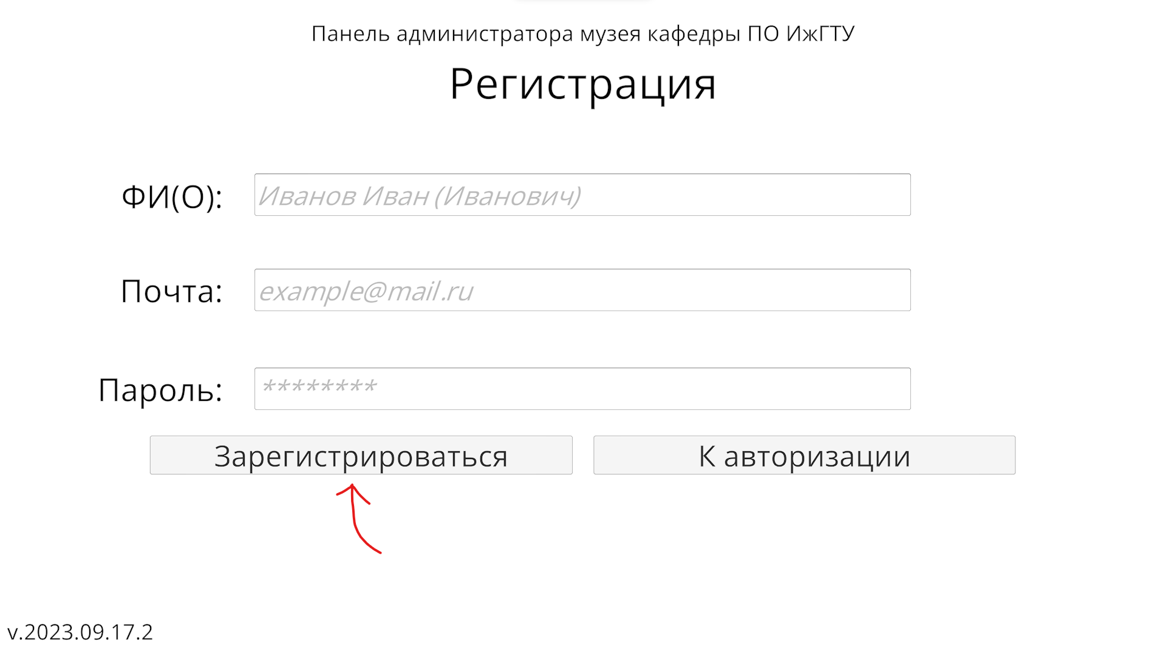

Ваша учетная запись должна быть активирована администраторами, так что вам нужно сообщить о том, что вы зарегистрировались. Через время, вас активируют и вы сможете авторизоваться

## Авторизация

Введем данные учетной записи и авторизуемся:

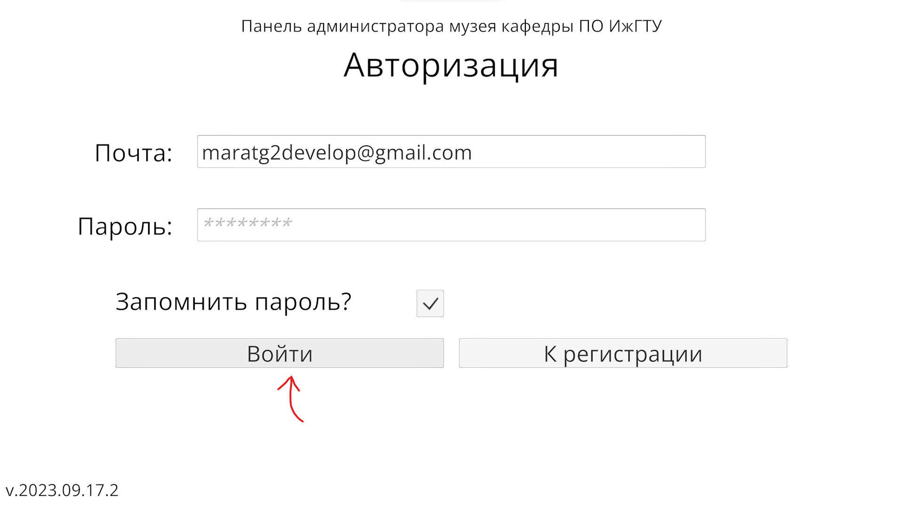

Перейдем в меню создания нового зала:

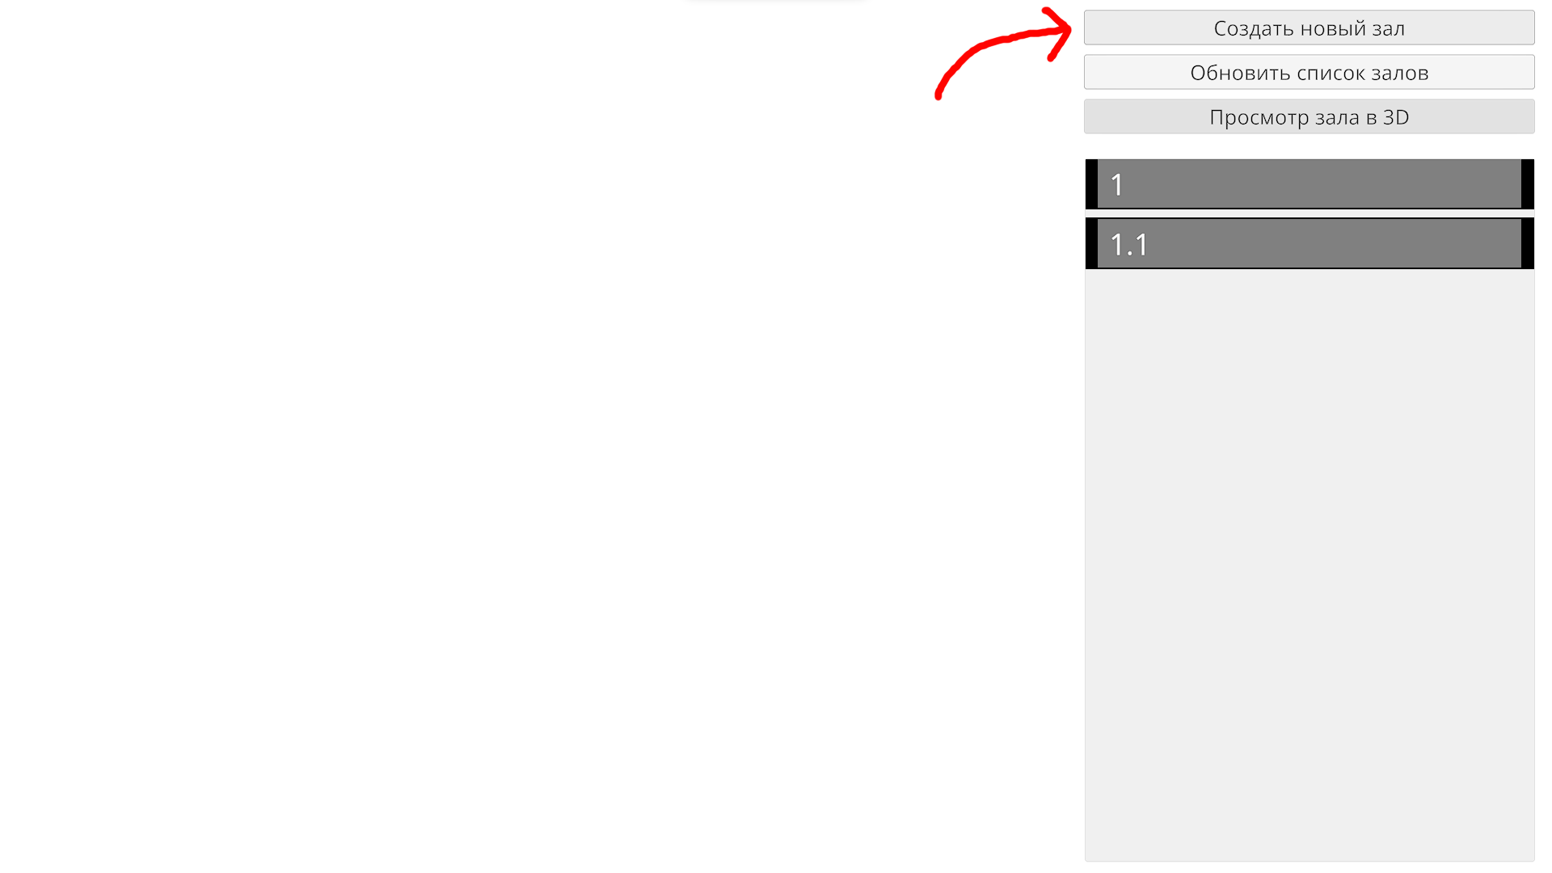

Введем название зала, а также ширину и длину зала – появится предварительный просмотр формы зала. В дальнейшем изменить ширину и длину зала после создания нельзя. Дата открытия и закрытия, а так же визуальное оформление пока ни на что не влияет, так что можем не трогать. В моем примере у меня 32 фотографии, поэтому выберу длину 18, а ширину выберу 5, чтобы было место. Нажмем на кнопку создать:

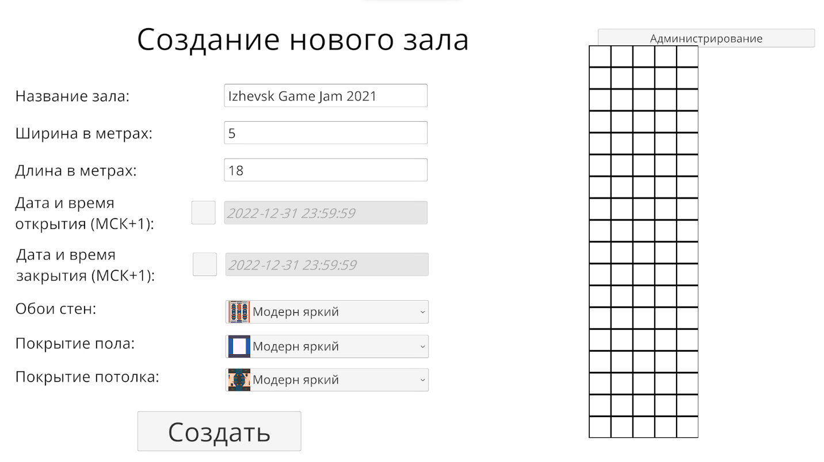

Нас перенесет в меню списка залов, где нам нужно выбрать зал, который мы только создали и нажат на редактирование зала:

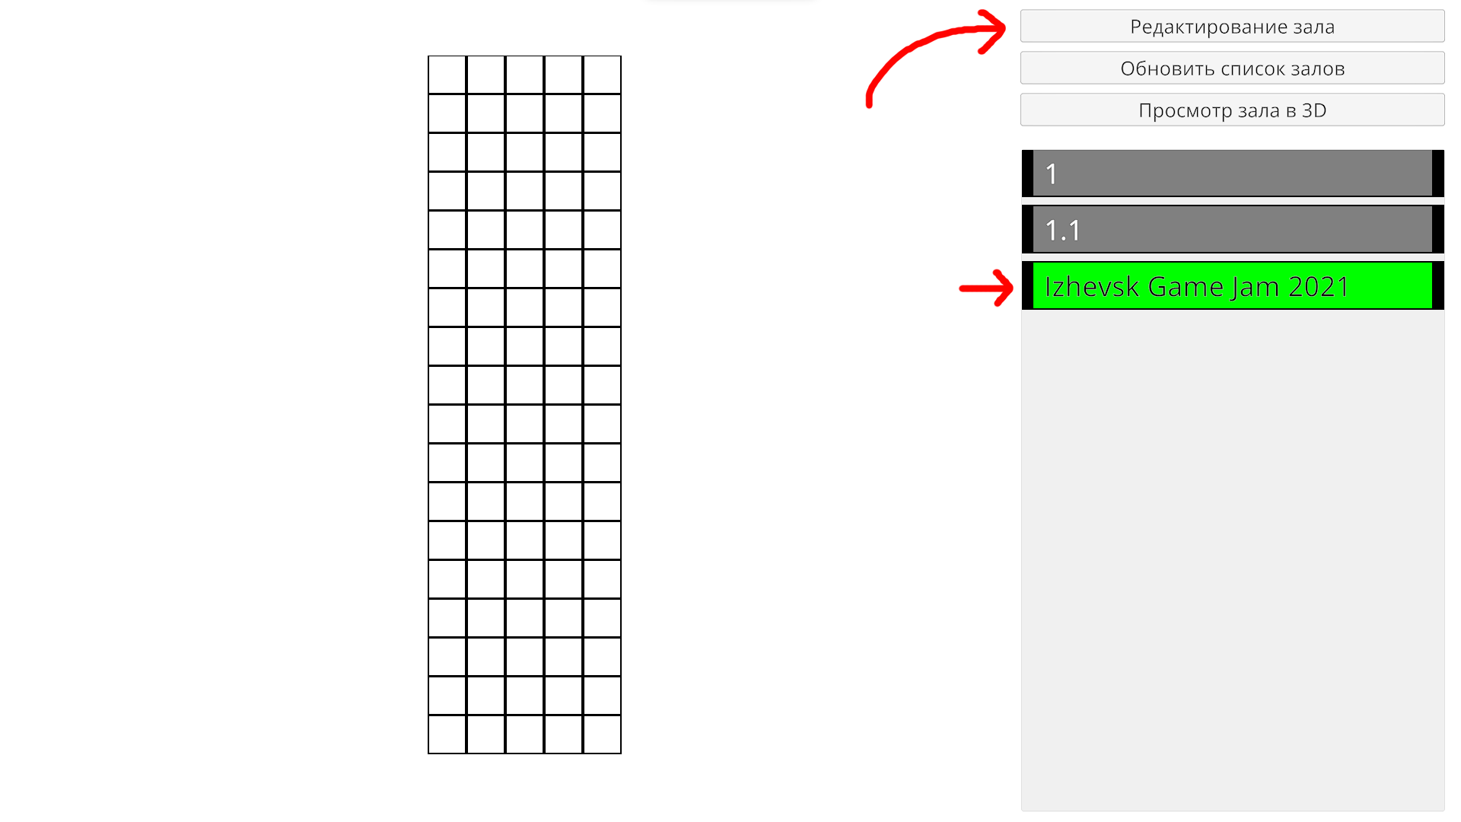

Выберем инструмент рисования и выберем дверь – это место появление гостя зала:

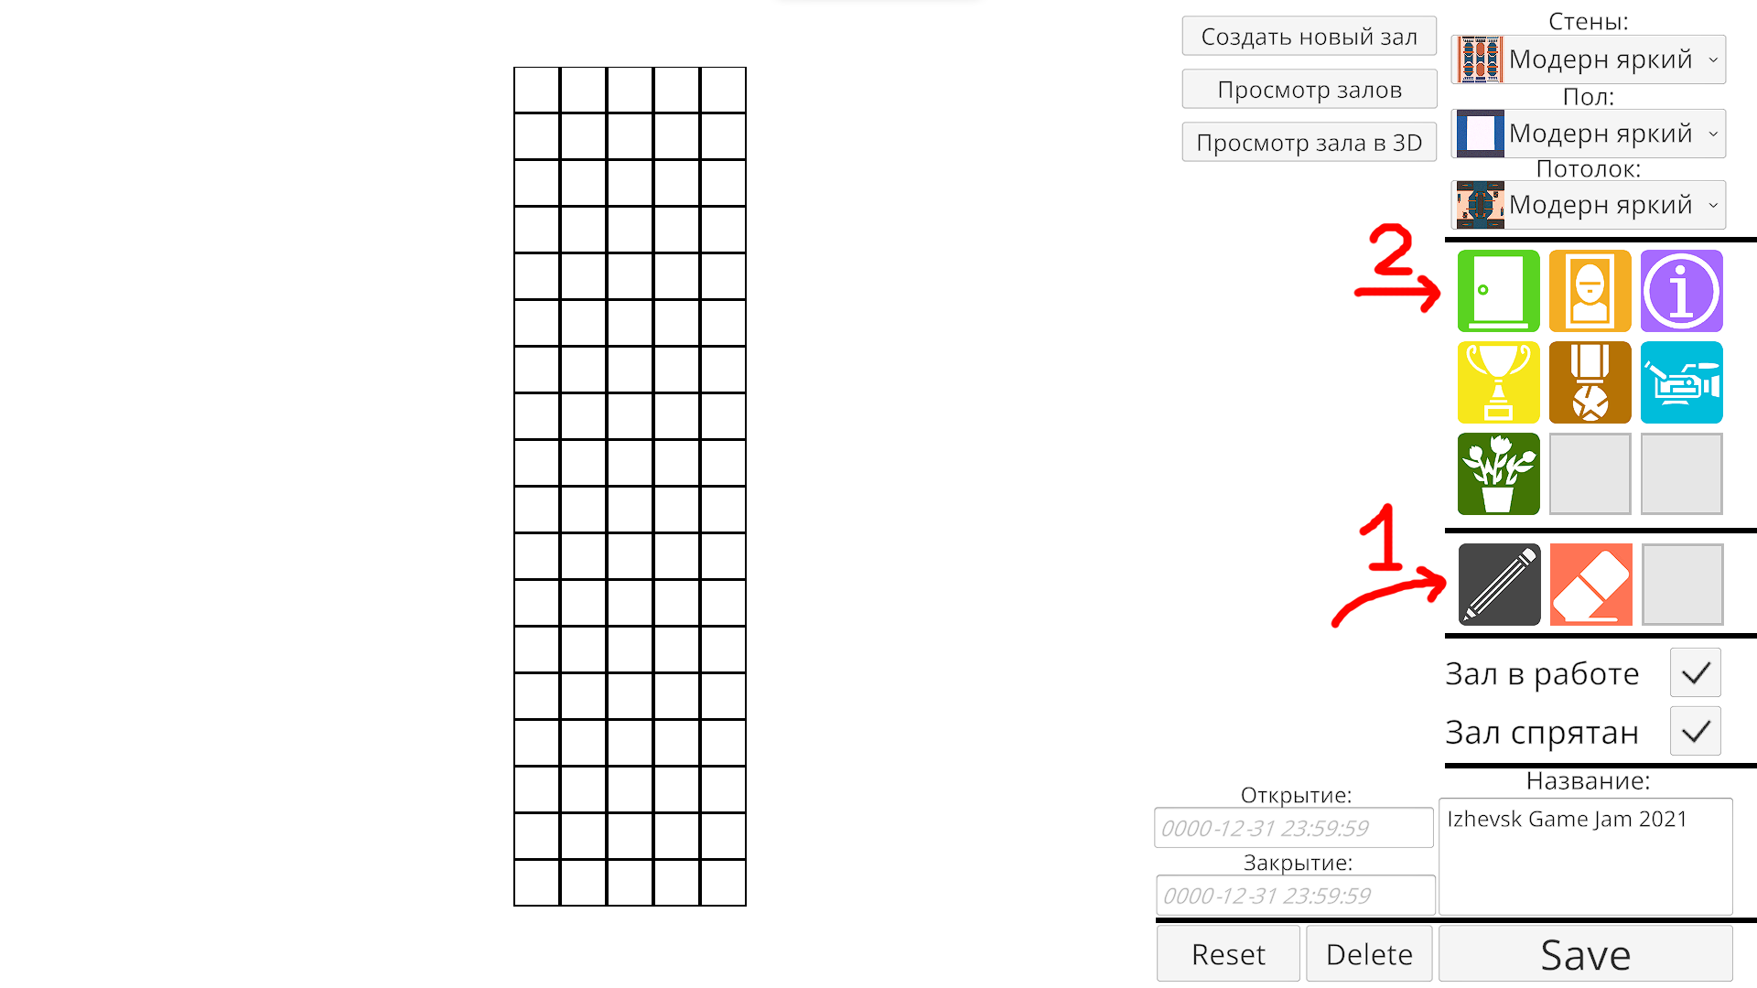

Поставим дверь внизу зала:

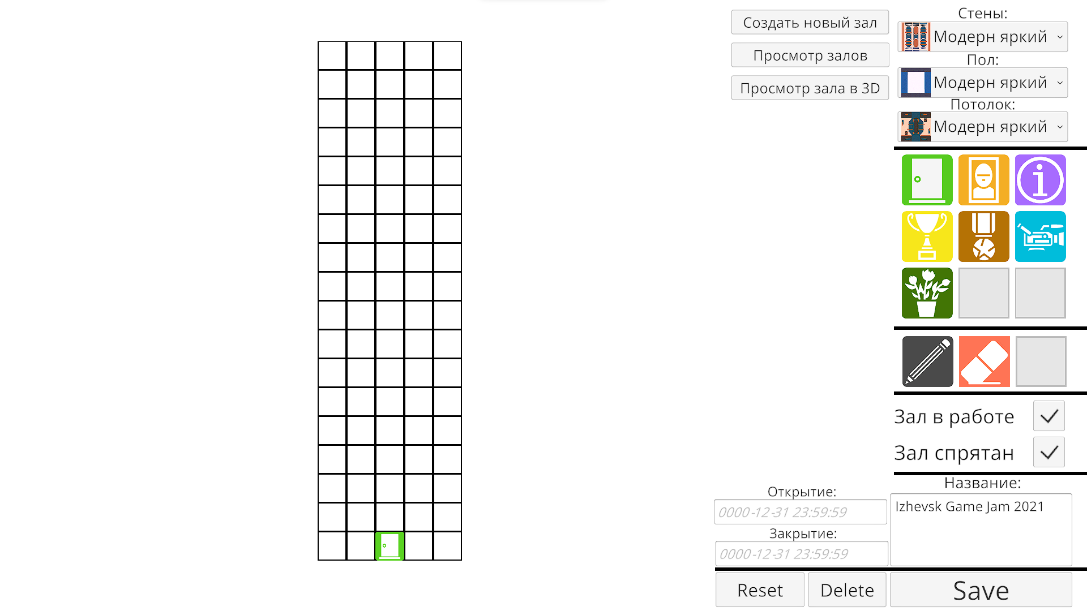

Выберем в палитре фотографию, теперь мы будем размещать их в зале. Очень важно, что фотографии настенные, поэтому мы можем рисовать их только на стенах:

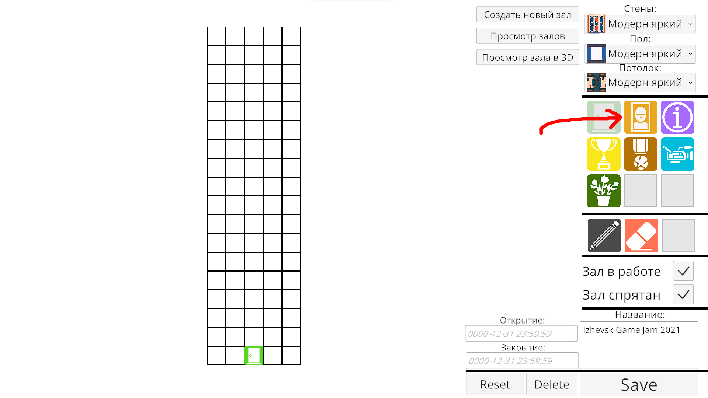

Так как у меня 32 фотографии, я нарисую 32 таких элемента на стенах:

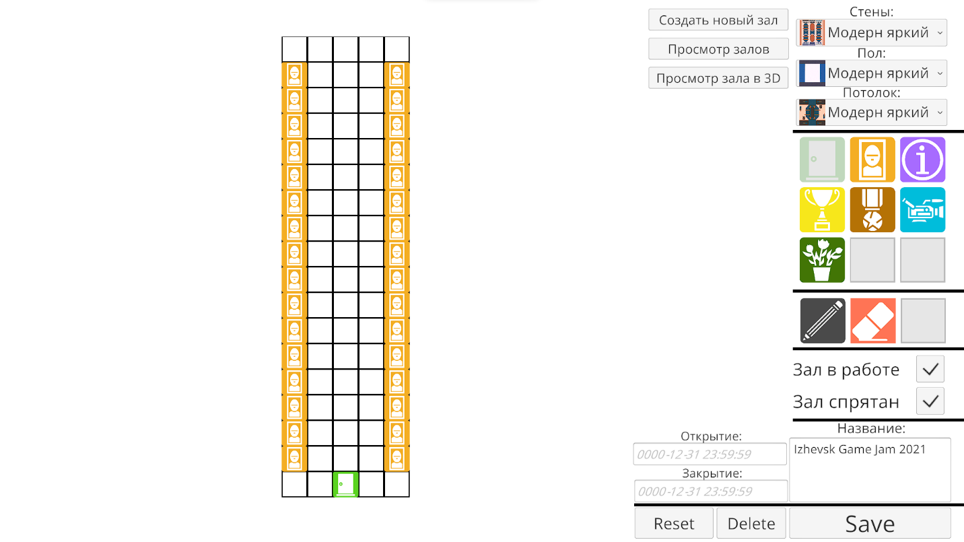

Так как у меня еще есть видео, выберу в палитре голубую иконку камеры и нарисую ее вверху:

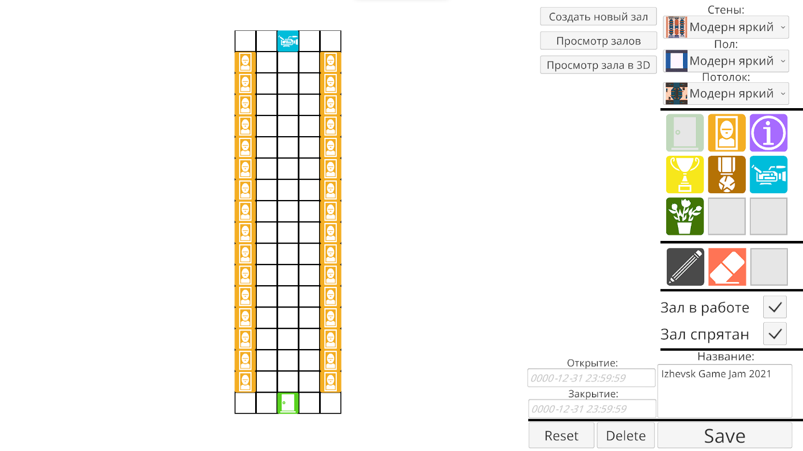

Выберу в палитре иконку зеленых цветов (декорации) и расположу их в краях зала:

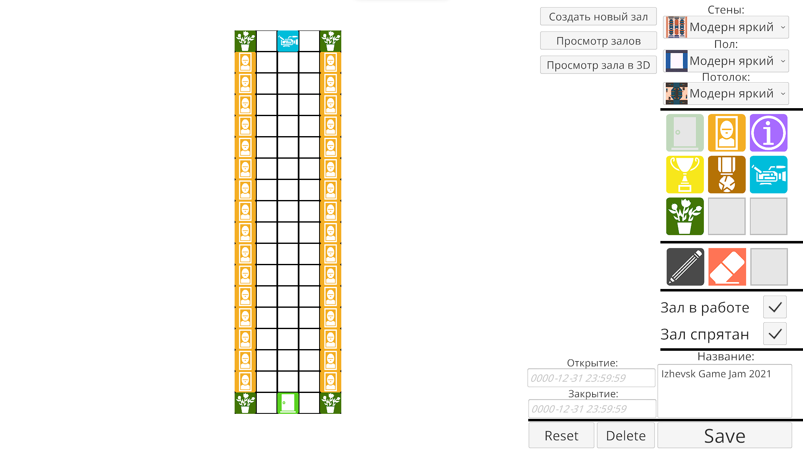

Выберу в палитре иконку фиолетовой информации – это информационный стенд, который в себе содержит набор фотографий и описаний к ним. Некая компоновка в одном месте. Туда можно вкладывать справочную информацию, ход каких-то событий. Для зала по Izhevsk Game Jam 2021 я вставлю 3 информационных стенда – один про партнеров мероприятия, другой про его ход, третий про победителей:

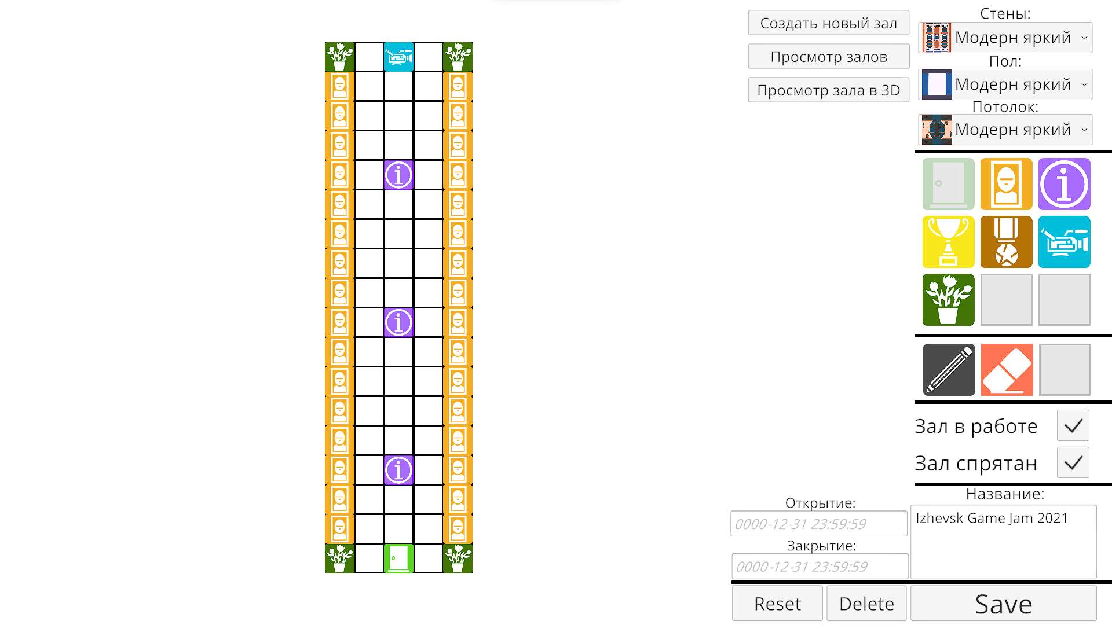

Чтобы не потерять прогресс, нажмем справа снизу на «Save»

И так, мы наметили содержание, которое будет в зале – теперь нужно его настроить. Для настройки выберем инструмент рисования и можем навестись на любой элемент, который хотим настроить (важно работать в полноэкранном режиме:

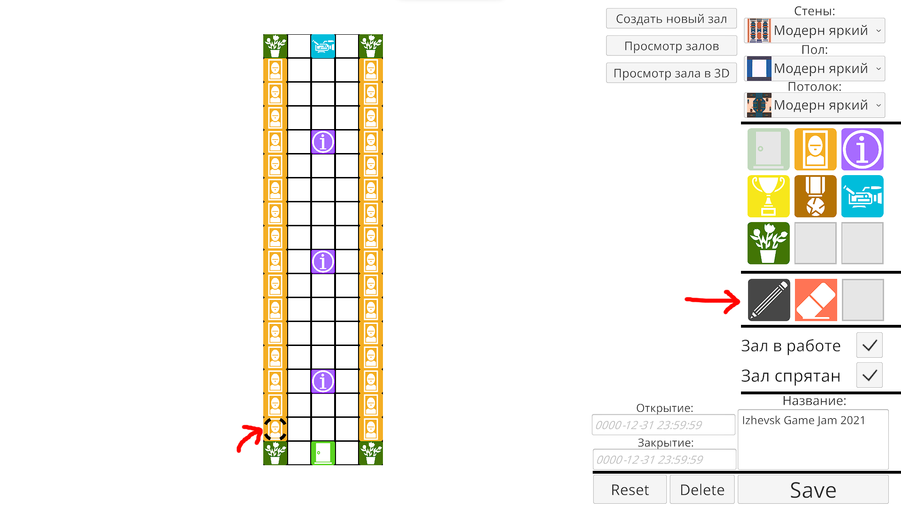

Теперь заполняем каждую фотографию, вставляем в них ссылки на изображение, можно заполнять название и описание, а можно удалить и сделать пустыми. Вводим, сохраняем и переходим к следующему фото:

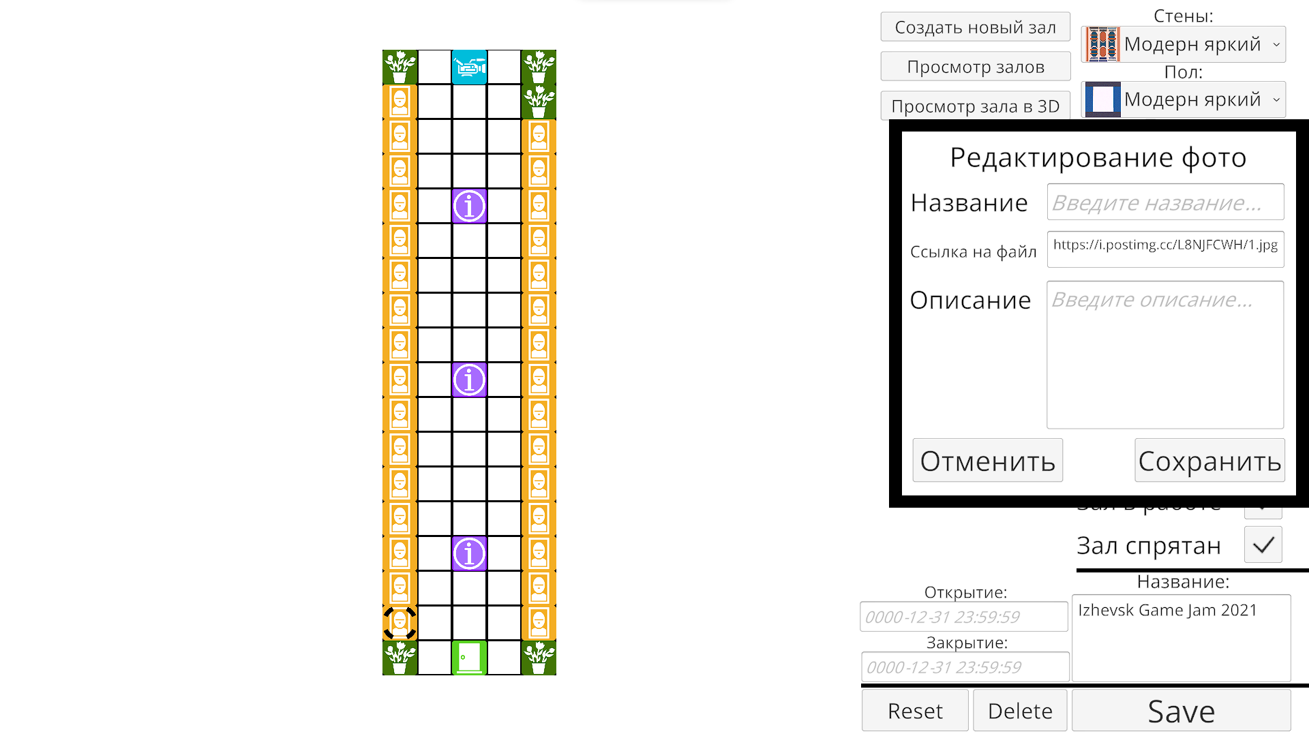

Будьте внимательны! Не вставляйте в любые текстовые поля символы ' и ”, иначе они могут не сохраниться.

Также заполню ссылку на видео:

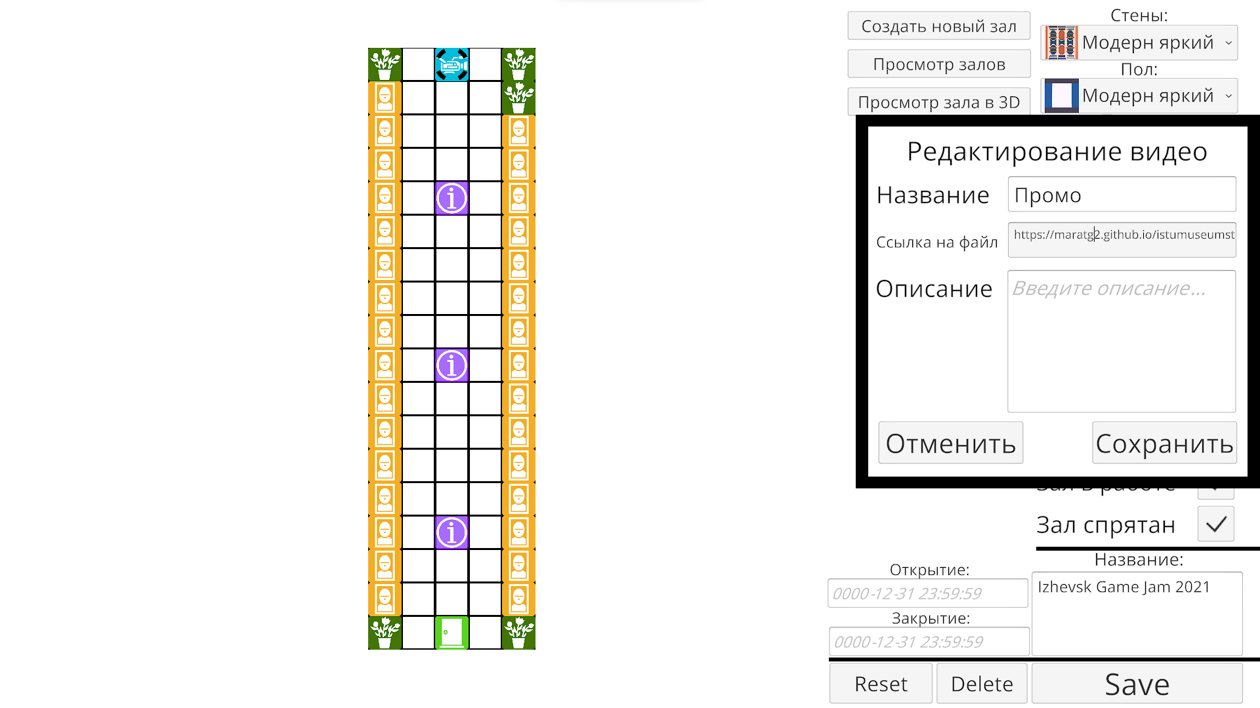

Можно опять сохраниться, чтобы не потерять прогресс.

Теперь перейдем к заполнению информационных стендов:

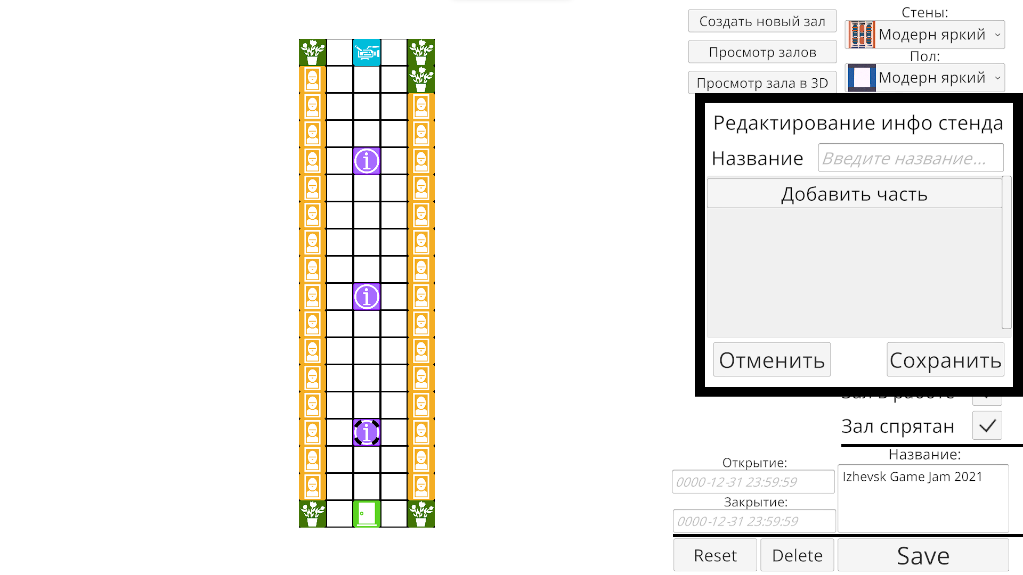

Сначала вводим название. Затем, если нужно, мы добавляем часть – это блок информации, состоящий из фотографии и описания к ней. Таких блоков может быть много. Когда мы заполнили ссылки на фото и информацию, нажимаем сохранить:

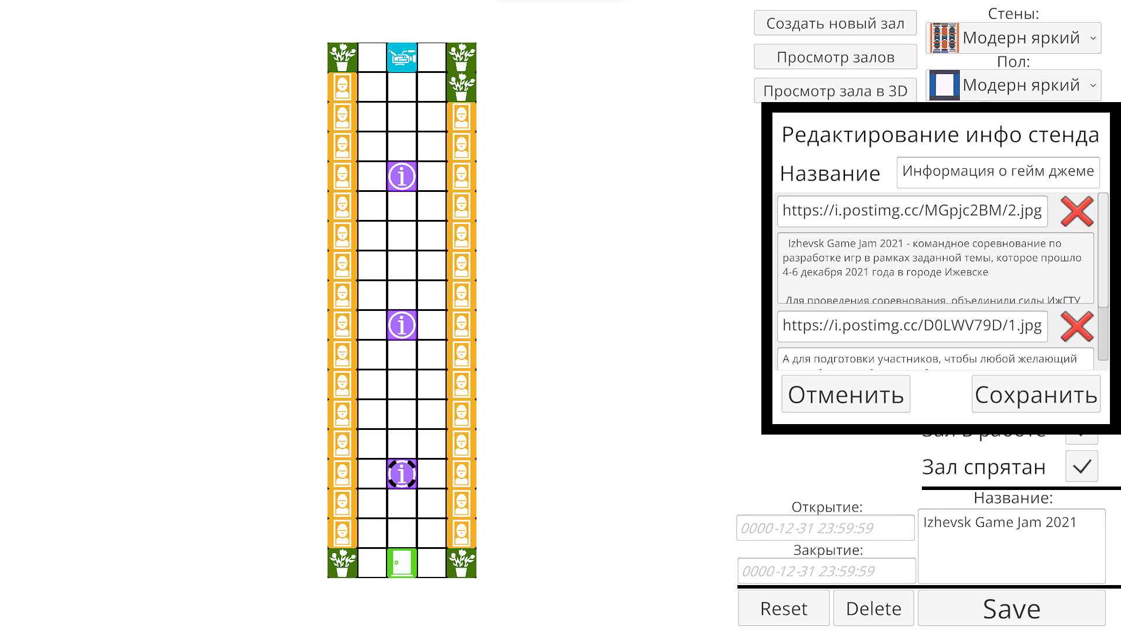

Когда мы закончили редактировать информационные стенды, и в целом работать над залом – мы наполнили его контентом, снимем галочки «Зал в работе» и «Зал спрятан», так как наш зал готов. Сохраним зал:

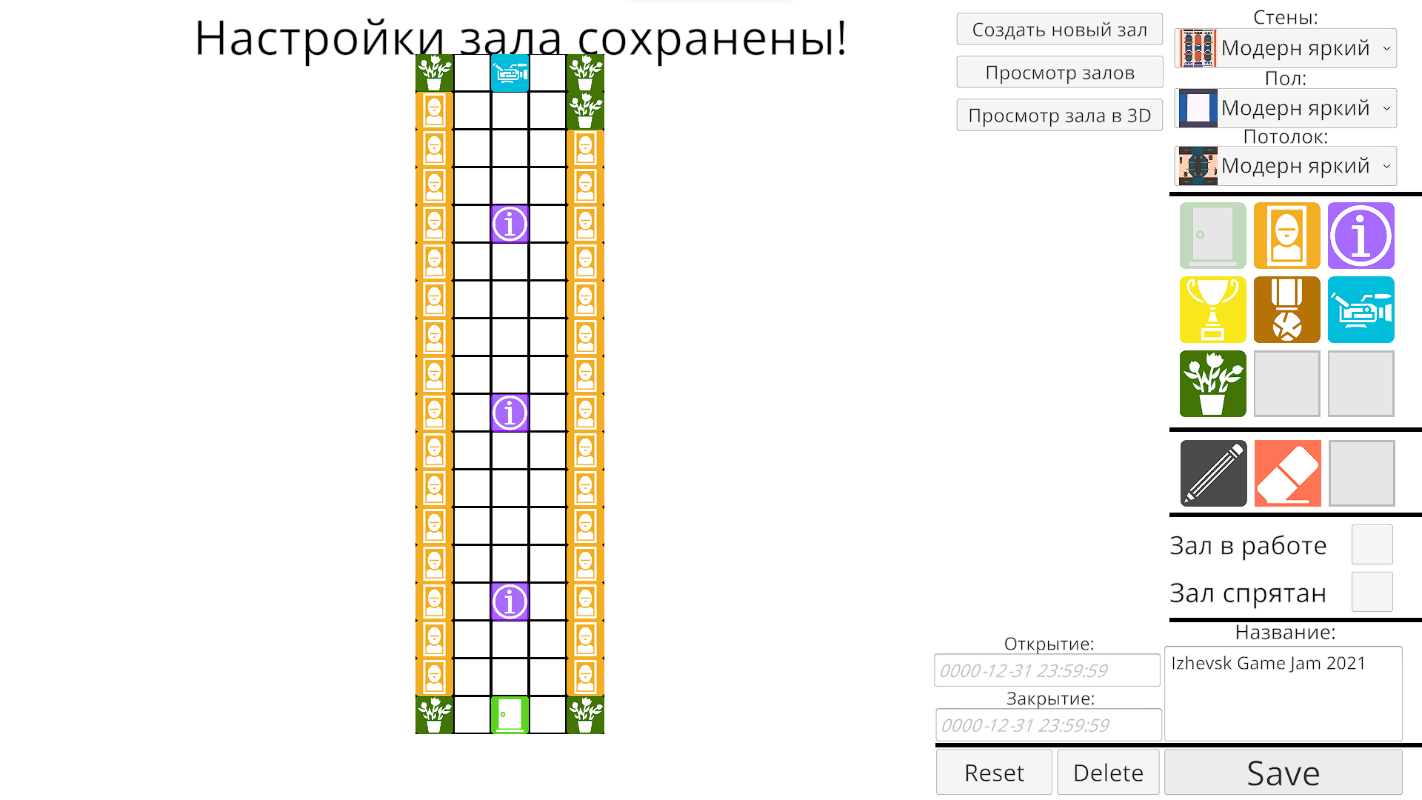

Нажмем на «Просмотр залов» чтобы перейти к общему списку, затем выберем наш новый зал и можем нажать на «Просмотр зала в 3D», чтобы посмотреть, как посетители выставки будут видеть наш новый зал, все ли видно, все ли работает.

Пока зал загружает все материалы из интернета, может падать частота кадров, но после загрузки мы видим результат, все работает:

